SKRIPSI

PENINGKATAN BAHASA EKSPRESIF ANAK MELALUI PENERAPAN
METODE BERCERITA DENGAN GAMBAR SERI PADA KELOMPOK
B DI TAMAN KANAK-KANAK RAUDHATUL ILMI KECAMATAN
BONE-BONE KABUPATEN LUWU UTARA

Diajukan untuk Memenuhi Sebagaian Persyaratan Guna Memperoleh Gelar Sarjana Pendidikan( S.Pd ) pada Program Studi Pendidikan Guru Anak Usia Dini
Stara Satu( S1 ) Fakultas Ilmu Pendidikan
Universitas Negeri Makassar

Oleh:
ROSNAENI
074904458

PROGRAM STUDI PENDIDIKAN GURU PENDIDIKAN ANAKUSIA DINI
FAKULTAS ILMU PENDIDIKAN
UNIVERSITAS NEGERI MAKASSAR
2013

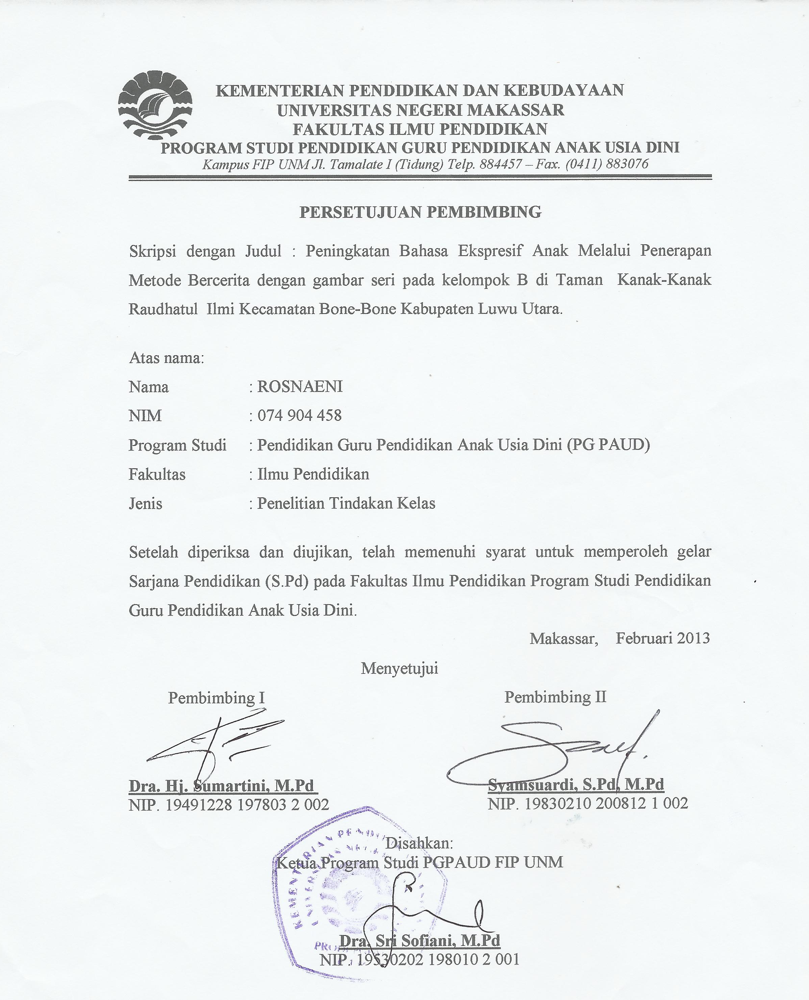
KEMENTERIAN PENDIDIKAN DAN KEBUDAYAAN
UNIVERSITAS NEGERI MAKASSAR
FAKULTAS ILMU PENDIDIKAN
PROGRAM STUDI PENDIDIKAN GURU PENDIDIKAN ANAK USIA DINI
Kampus FIP UNM Jl. Tamalate I (Tidung)Telp. 884457 – Fax. (0411) 883076

PERSETUJUAN PEMBIMBING
SkripsidenganJudul : PeningkatanBahasaEkspresifAnakMelaluiPenerapan MetodeBerceritadengan gambar seri pada kelompok B di Taman Kanak-KanakRaudhatulIlmiKecamatan Bone-Bone KabupatenLuwu Utara.

Atasnama:
Nama : ROSNAENI
NIM : 074 904 458
Program Studi : Pendidikan Guru PendidikanAnakUsiaDini (PG PAUD)
Fakultas :IlmuPendidikan
Jenis : PenelitianTindakanKelas

Setelahdiperiksadandiujikan,telahmemenuhisyaratuntukmemperolehgelarSarjanaPendidikan (S.Pd) padaFakultasIlmuPendidikan Program StudiPendidikan Guru PendidikanAnakUsiaDini.
Makassar, Februari2013
Menyetujui
Pembimbing I Pembimbing II

Dra.Hj. Sumartini, M.Pd Syamsuardi, S.Pd, M.Pd
NIP. 19491228 197803 2 002 NIP. 19830210 200812 1 002

Disahkan:
Ketua Program Studi PGPAUD FIP UNM

Dra. Sri Sofiani, M.Pd
NIP. 19530202 198010 2 001

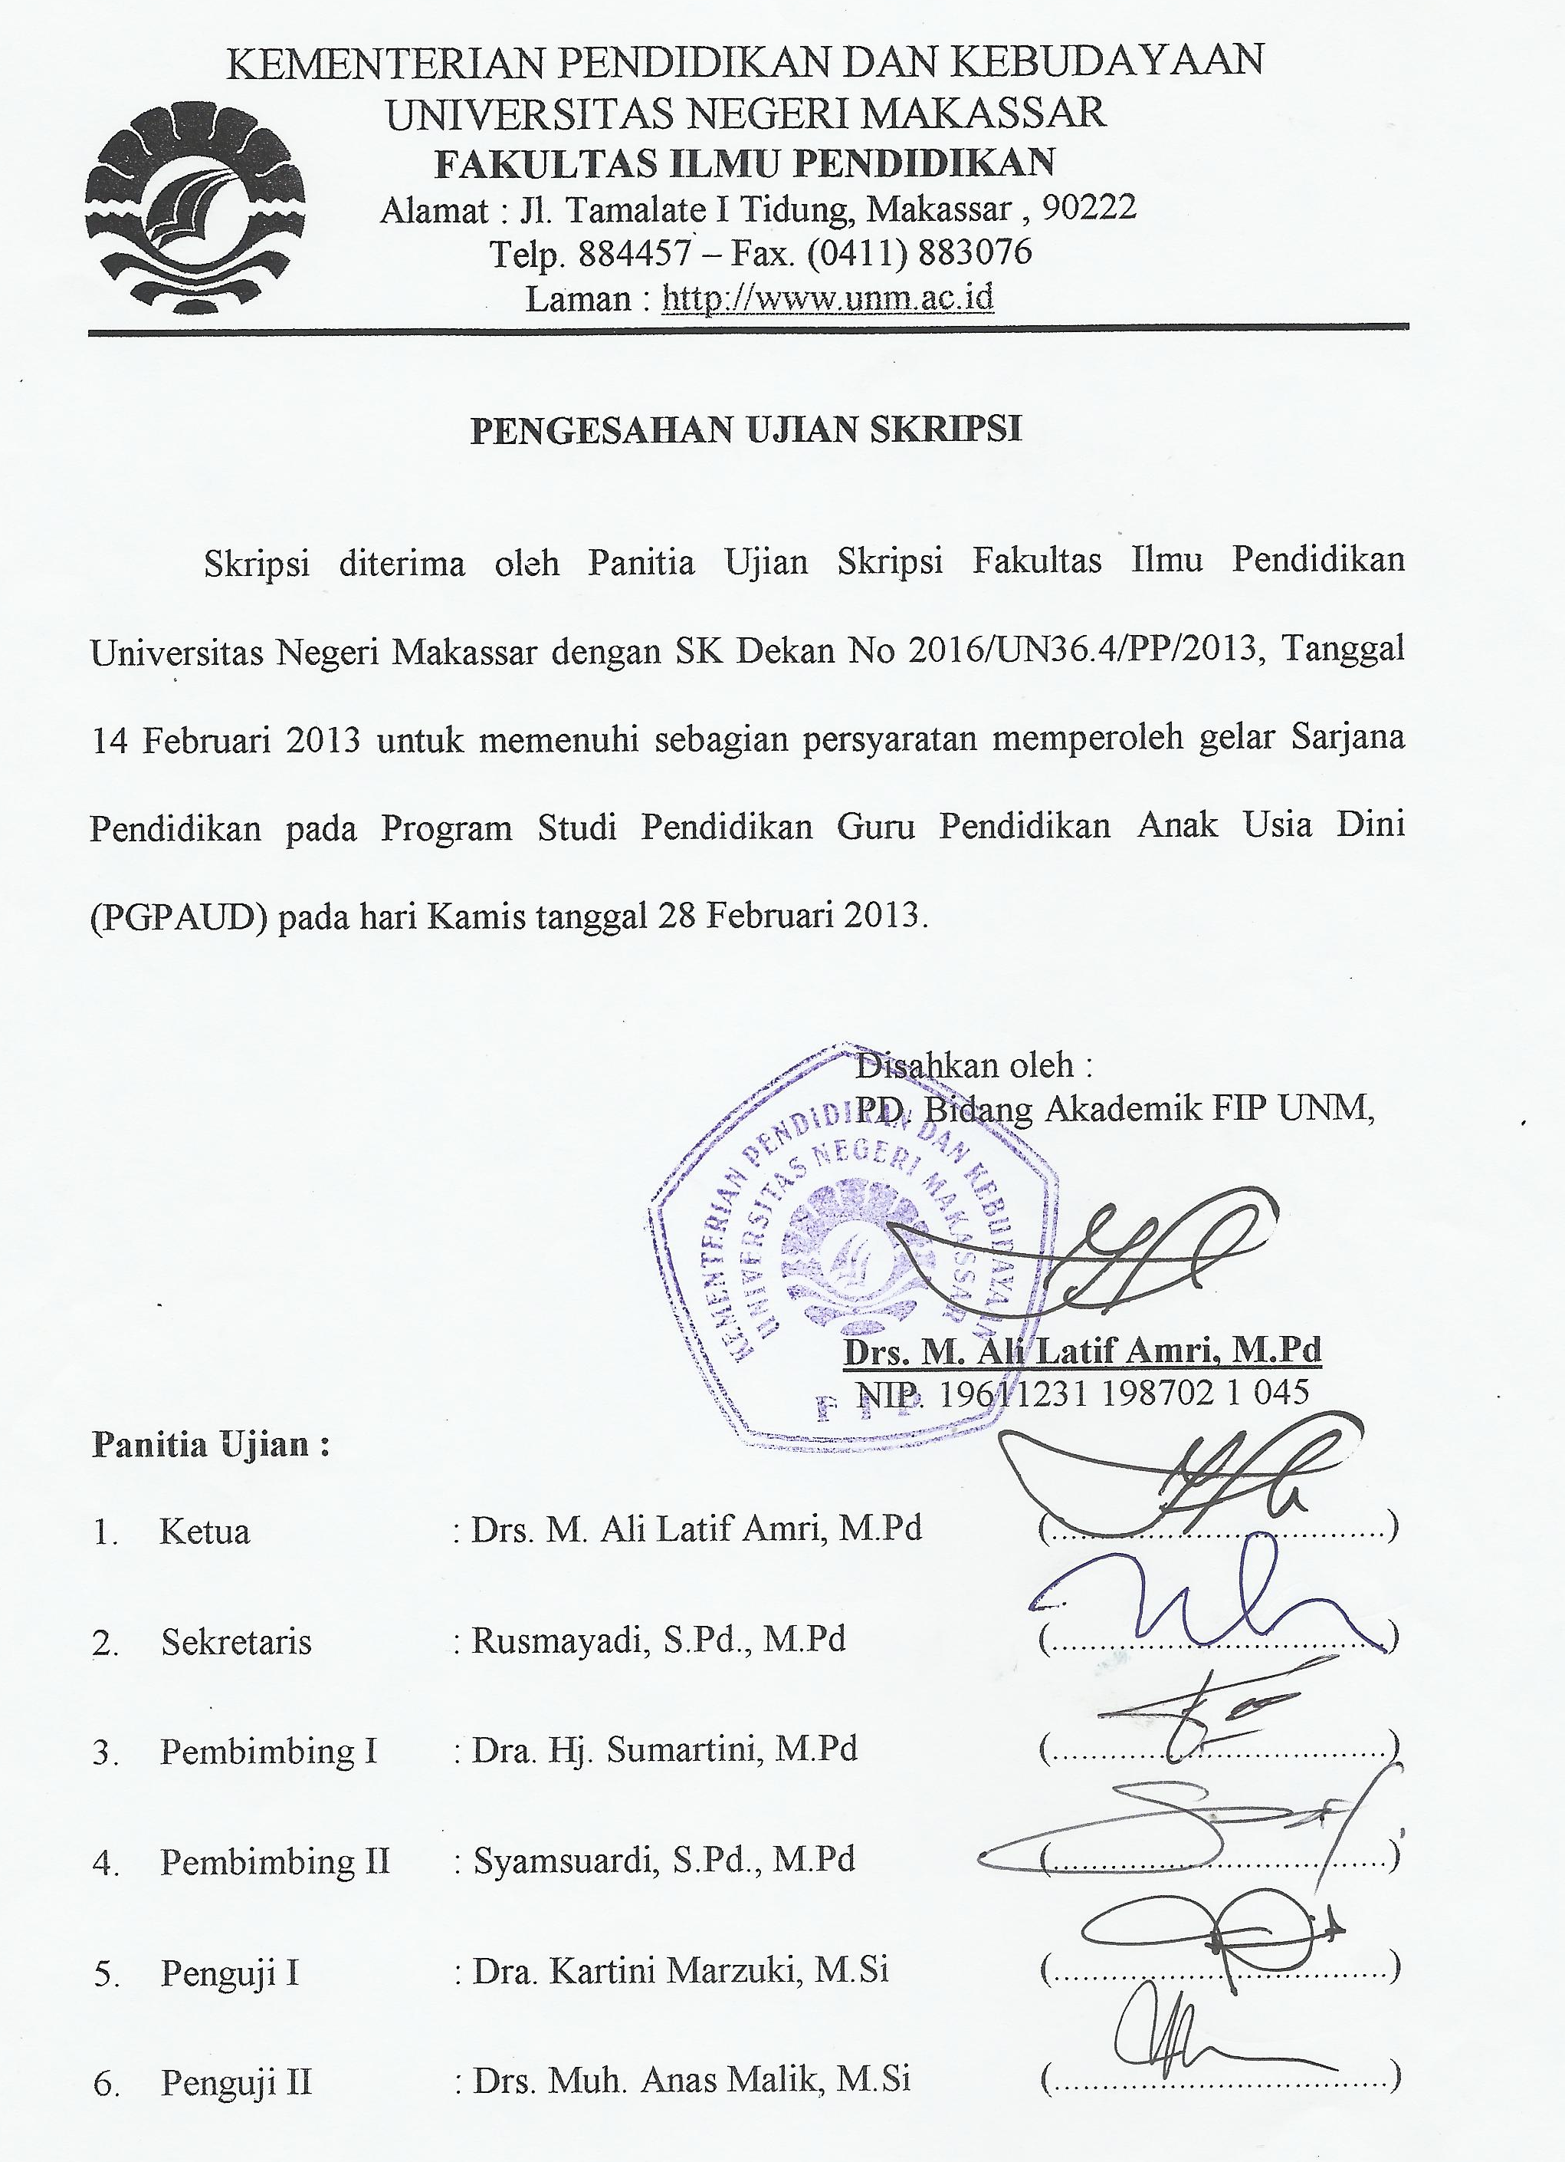
KEMENTERIAN PENDIDIKAN DAN KEBUDAYAAN
UNIVERSITAS NEGERI MAKASSAR
FAKULTAS ILMU PENDIDIKAN
Alamat : Jl. Tamalate I Tidung, Makassar , 90222
Telp. 884457 – Fax. (0411) 883076
Laman :http://www.unm.ac.id

PENGESAHAN UJIAN SKRIPSI

SkripsiditerimaolehPanitiaUjianSkripsiFakultasIlmuPendidikanUniversitasNegeri Makassar dengan SK Dekan No 2016/UN36.4/PP/2013, Tanggal 14Februari 2013 untukmemenuhisebagianpersyaratanmemperolehgelarSarjanaPendidikanpada Program StudiPendidikan Guru PendidikanAnakUsiaDini (PGPAUD) padahariKamistanggal 28Februari 2013.

Disahkanoleh :
PD. BidangAkademik FIP UNM,

Drs. M. Ali LatifAmri, M.Pd
NIP. 19611231 198702 1 045
PanitiaUjian :
- Ketua : Drs. M. Ali LatifAmri, M.Pd (...................................)
- Sekretaris : Rusmayadi, S.Pd.,M.Pd (...................................)
- Pembimbing I : Dra. Hj. Sumartini, M.Pd (...................................)
- Pembimbing II : Syamsuardi, S.Pd.,M.Pd (...................................)
- Penguji I : Dra. KartiniMarzuki, M.Si (...................................)
- Penguji II : Drs. Muh.Anas Malik, M.Si (...................................)

PERNYATAAN KEASLIAN SKRIPSI

Saya yang bertanda tangan di bawah ini :
Nama : ROSNAENI
Nim : 074904458
Program studi : PG-PAUD
Fakultas : Ilmu Pendidikan
Judul : Peningkatan Bahasa Ekspresif Anak Melalui Penerapan Metode Bercerita dengan Gambar Seri pada Kelompok B diTaman Kanak-kanak Raudhatul Ilmi Kecamatan Bone-Bone Kabupaten Luwu Utara.

Menyatakan dengan sebenarnya bahwa skripsi yang saya tulis ini benar-benar merupakan hasil karya sendiri dan bukan merupakan pengambilalihan tulisan atau pikiran orang lain yang saya akui sebagai hasil tulisan atau pikiran sendiri.
Apabila dikemudian hari terbukti atau dapat dibuktikan bahwa skripsi ini hasil jiblakan, maka saya bersedia menerima sangsi atas perbuatan tersebut sesuai dengan ketentuan yang berlaku.

Makassar, Februari2013

ROSNAENI

MOTTO

Kebanggaan akan kesuksesan bukanlah saat kita
menjadi pemenang melainkan perjuangan dan pengorbanan yang mesti menjadi kebanggaan untuk meraih kemenangan itu.
Bersabarlah menghadapi cobaan karna mebiasakan diri untuk bersabar membuat kita lebih bijak dan lebih dewasa.

Kuperuntungkan karya sederhana ini untuk
ayahanda,ibunda,suami dan anak tercinta serta keluarga dan orang-orang yang senang tiasa mendoakan dan membantuku dengantulus.

ABSTRAK

ROSNAENI2013Peningkatan Bahasa Ekspresif Anak Melalui Penerapan Metode Bercerita Dengan Gambar Seri Pada Kelompok B DiTaman Kanak-Kanak Rauldhatul Ilmi kecamatan Bone-Bone kabupaten luwu utara. Skripsi dibimbing oleh Dra. Hj.Sumartini,M.Pd dan Syamsuardi,S.Pd., M.Pd program Studi PGPAUD fakultas Ilmu Pendidikan Universitas Negeri Makassar.

Rumusan masalah dalam penelitian ini adalahbagaimanakahpeningkatan bahasa ekspresif anak melalui penerapan metodeberceritadengangambarseri. Di Taman kanak-kanak Rauldhatul IlmiKecamatan Bone-Bone KabupatenLuwuUtara? Tujuandalampenelitian iniadalah untuk meningkatkan bahasa ekspresif anak melalui penerapan metodeberceritadengan gambar seri Di Taman kanak-kanak Rauldhatul ilmi Kecamatan Bone-Bone KabupatenLuwu Utara. Pendekatanpenelitianinimerupakanpendekatansecarakualitatifdanjenispenelitianadalahpenelitiantindakankelas.Fokus dalampenelitianiniadalah.Penerapanmetodeberceritadengangambarseridanpeningkatankemampuanbahasaekspresifpadaanak Taman Kanak-KanakRaudhatul IlmiKecamatanBone-Bone KabupatenLuwu Utara.Dengansubjek penelitian 12 orang anakdidik yang usianya4-6 tahundan 1 orang guru di kelompok B dantehnikpengumpulan data adalahobservasidandokumentasi. Prosedurdalampenelitianiniterdiridariduasiklusyaitusiklus I dansiklus II terdiri dari 4 (empat) tahap yakni :perencanaan,pelaksanaan,observasi dan refleksi. Kesimpulan hasil penelitian yang diperolehyaitupadasiklus I terjadipeningkatan bahasaekspresifpadaanaktapimasih kurang karenamasihadaanakbelummampumenyebutkan dan mengurutkan gambar yang disediakan dan belum mampu menceritakan isi gambar secara urut.padasiklus II menunjukkanbahwakemampuan bahasa ekspresif anak didik di Taman kanak-kanak Rauldhatul Ilmi di kelas B menggunakan metode bercerita dengan gambar seri secara keseluruhan mengalami hubungan peningkatan yang baik atau berhasil terutama dalam hal kemampuan anak didik dalam menyebutkan dan mengurutkan gambar yang disediakan dan mampu menceritakan isi gambar secara urut.

PRAKATA

puji syukur kehadirat Allah SWT ,karena rahmat-Nya sehingga skripsi yang berjudul “peningkatan bahasa ekspresif anak melalui penerapan metode bercerita dengan gambar seri pada kelompok B Di Taman Kanak-kanak Rauldhatul Ilmi kecematan Bone-Bone kabupaten luwu utara”dapat diselesaikan sesuai waktu yang ditargetkan. Walaupun demikian penulis menyadari bahwa masih terdapat kekurangan dalam penulisan ini, baik redaksi kalimatnya maupun sistematika penulisannya. Namun demikian harapan penulis, skripsi ini dapat memberikan informasi demi terciptanyapembelajaran yang bermakna di dalam kelas
Dalam penyusunan skripsi, penulis menghadapi kesulitan, baik dalam proses pengumpulan bahan pustaka, pelaksanaan penelitian, maupun dalam penyusunannya. Namun berkat bimbingan dan dorongan dari berbagai pihak, maka kesulitan dapat teratasi. Oleh karna itu maka sepantasnyalah penulis menyampaikan ucapan terimah kasih kepada yang terhormat Dra. Hj Sumartini M.Pd sebagai pembimbing I dan Syamsuardi S.Pd, M.Pd dosen pembimbing II yang telah banyak mengarahkan, membimbing dan memberikan motivasi kepada penulis dalam menyelesaikan skripsi ini.
  - Prof. Dr.H. Arismunandar. M.Pd selaku Rektor Universitas Negeri Makassar, yang telah memberi peluang untuk mengikuti proses perkuliahan di pendidikan Guru Pendidikan Anak Usia Dini Fakultas Ilmu Pendidikan UNM.
  - Prof. Dr. H. Ismail Tolla, M.Pd selaku Dekan FIP UNM yang senantiasa memberikan motivasi dalam berbagai kesempatan untuk lebih meningkatkan profesionalisme melalui proses perkuliahan.
  - Dra. Sri Sofiani, M.Pd dan Arifin Manggu, S.Pd,M.Pd. selaku ketua dan sekertaris pimpinan Prodi PGPAUD FIP UNM dengan penuh perhatian dalam memfasilitasi berbagai kebutuhan sehingga kegiatan perkuliahan penulis tempuh sesuai yang ditargetkan.
  - Bapak dan ibu dosen serta pengawai/tata usaha PGPAUD FIP UNM atas segala perhatiannya dan pelayanannya baik aspek akademik, adminitrasi, maupun aspek kemahasiswaan sehingga proses perkuliahan berjalan dengan lancar.
  - Kepala TK Rapiqa Hasan, A.Ma dan seluruh guru-guru serta staf yang telah berkenan menerima penulis dan membantu penulis untuk mengadakan penelitian.
  - Kepada kedua orangtua beserta suami dan anak tercinta yang senangtiasa memberikan semangat dan dorongan serta doa restu sehingga penulis dapat menyelesaikan skripsi ini.
  - Saudara-saudarku yang selalu memberikan semangat dan dukungan dalam penyelesaian skripsi.
  - Teman-teman PGPAUD angkata 2007 dan saudara seperjuanganku yang telah memberi semangat, motivasi, dan bantuan sehingga penulis dapat menyelesaikan skripsi ini.
Akhirnya penulis menyampaikan kepada semua pihak yang tak sempat disebutkan namanyan satu persatu atas bantuan dan bimbingannya, semonga allah SWT senantiasa memberikan ganjaran pahala yang setimpal. Harapan penulis, semoga skripsi ini dapat bermanfaat bagi pembacanya, khususnya bagi pemerhati pendidikan.

Billahi Taufik Walhidayah, Wassalamu Alaikum Warahmatullahi Wabarakatu

Makassar , Februari2013

Penulis

DAFTAR ISI

HALAMAN SAMPUL ........................................................................................... …i
PERSETUJUAN PEMBIMBING............................................................................ii
PENGESAHAN SKRIPSI………………………………………………………….iii
PERNYATAANKEASLIAN SKRIPSI................................................................iv
MOTTO DAN PERUNTUNKKAN..........................................................................v
ABSTRAK...................................................................................................................vi
PRAKATA.................................................................................................................vii
DAFTAR ISI................................................................................................................x
DAFTAR GAMBAR .................................................................................................xi
DAFTAR LAMPIRAN.............................................................................................xii

BAB I PENDAHULUAN
- Latar Belakang Masalah...............................................................................1
- Rumusan Masalah.........................................................................................4
- Tujuan Penelitian..........................................................................................4
- Manfaat penelitian........................................................................................5
BAB II KAJIAN PUSTAKA,KERANGKA PIKIR DAN HIPOTESIS TINDAKAN

- Kajian Pustaka…………………………………………………….……….6
- Tinjauan tentang Bahasa ekspresif.........................................................6
- Tinjauan tentang metode bercerita.........................................................10
- Kerangka Pikir..............................................................................................22
- Hipotensis Tindakan.....................................................................................25
BAB III METODE PENELITIAN
- Pendekatan dan jenis penelitian..................................................................26
- Fokus penelitian..........................................................................................26
- DeskripsiLokasiPenelitian ……………………………………………...27
- Setting dan subjek penelitian......................................................................27
- Prosedur dan desain penelitian...................................................................28
- Tehnik danProsedurPengumpulan data....................................................31
- Tehnik analisis data dan indikator keberhasilan.........................................31
BAB IV HASIL PENELITIAN DAN PEMBAHASAN
- Hasil penelitian...........................................................................................33
- Pembahasan................................................................................................62
BAB V KESIMPULAN DAN SARAN
- Kesimpulan ...............................................................................................66
- Saran .........................................................................................................66
DAFTAR PUSTAKA……………………………………………………………68
LAMPIRAN

DAFTAR GAMBAR

Nomor Halaman
2.1 BaganKerangkaPikir..........................................................................................24
3.1 Spiral PenelitianTindakanKelas.........................................................................28

DAFTAR LAMPIRAN
No Halaman
- Rencana kegiatan harian………………………………………………...69
- Kisi-kisi instrumen……………………………………………………...73
- Hasil observasi aktivitas guru………………………………………….75
- Hasil observasiaktivitas anak…………………………………………..91
- Hasil observasi kemampuanuntuk anak...................................................93
- Rekapitulasisiklus I dan II……………………………………………...97
- Dokumentasi…………………………………………………………….98
- Persuratan………………………………………………………………102
- Riwayat hidup………………………………………………………….106

